FIGLI E DISCEPOLI DI SAN VINCENZO DE PAOLI

SANTI NELLA CARITA’

Santa Giovanna Antida Thouret
Fondatrice delle Suore della Carità
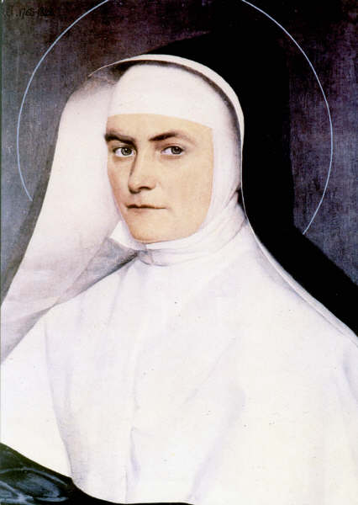

Nata a Sancey-le Long il 27 novembre 1765. Nel 1787 entrò nella Compagnia delle Figlie della Carità e vi rimase fino al al 1793, quando la Compagnia fu dispersa dalla rivoluzione francese. Anche durante la persecuzione, non cessò di esercitare la carità nell'assistenza ai poveri e ai malati. Fondò nel 1799 a Besançon la Congregazione delle Suore della Carità sotto la protezione di San Vincenzo de Paoli. Dopo aver fondato varie case in Francia, nel 1810, chiamata dal re, andò a Napoli con alcune suore, iniziando la fondazione anche in Italia. Morì a Napoli il 24 agosto 1826. Fu beatificata da Pio XI il 23 maggio 1926, e canonizzata il 14 gennaio 1934.
La sua memoria liturgica ricorre il 23 maggio.

S. Agostina Pietrantoni
Suora della Carità

Livia (la futura Suor Agostina) nasce il 27 marzo 1864; riceve il battesimo nello stesso giorno. Il 23 marzo 1886 é accolta nella Casa Generalizia dSuore della Carita' di S. Giovanna Antida Thouret. Il 13 agosto 1887 veste l'abito religioso e viene mandata come infermiera, nell'ospedale " S.Spirito" di Roma nella corsia dei bambini, poi in quella dei tubercolotici. Il 20 settembre 1893 fa la professione religiosa.
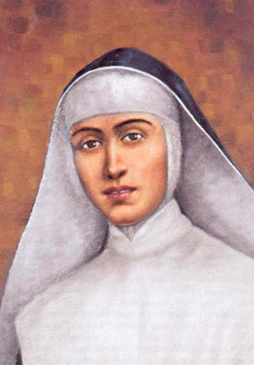

Con il 4° voto s'impegna al servizio dei poveri. Nel 1894 contrae la tubercolosi, ma dopo breve riposo, chiede di restare nella stessa corsia di quegli ammalati. Il 13 novembre 1894 la sua vita viene stroncata dalla mano armata di un ammalato da lei assistito.
Il 12 novembre 1972 é proclamata "Beata" dal Papa Paolo VI e canonizzata da Giovanni Paolo II il 18 aprile 1999.

S. Giovanni Gabriele Perboyre,sacerdote e martire
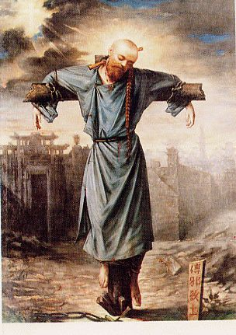

Nato a Montgesty il 5 gennaio 1802, fu ordinato sacerdote il 23 settembre 1826. Fu preposto alla direzione del seminario interno della Congregazione, ma desiderando ardentemente di darsi alle missioni estere volle recarsi in Cina e il 29 agosto 1832 giunse a Macao. Esercitò l'apostolato tra i cristiani nonostante i pericoli della persecuzione. Tradito da un discepolo, fu torturato a lungo e subì il martirio a Outchanfou l'11 settembre 1840. Fu beatificato il 10 novembre 1889 e canonizzato il 2 giugno 1996.
La sua memoria liturgica ricorre l'11 settembre.

San Francesco-Régis Clet,sacerdote e martire

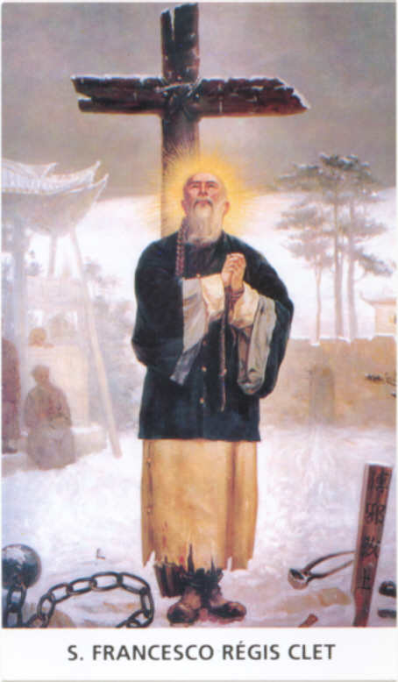

Nato a Grenoble il 19 agosto 1748, fu ordinato sacerdote a Lione il 27 marzo 1773. Insegnò teologia al seminario di Anneçy e fu direttore del Seminario Interno alla Casa Madre della Congregazione. In piena rivoluzione francese chiese di partire per le missioni estere; sbarcato a Macao, lavorò per trent'anni nelle missioni cinesi. Fu martirizzato presso Outchangfou il 18 febbraio 1820 e venne beatificato il 27 maggio 1900. La sua memoria liturgica si celebra il 18 febbraio.
Canonizzato il 1° Ottobre 2000 insieme ad altri 119 Martiri in Cina.

